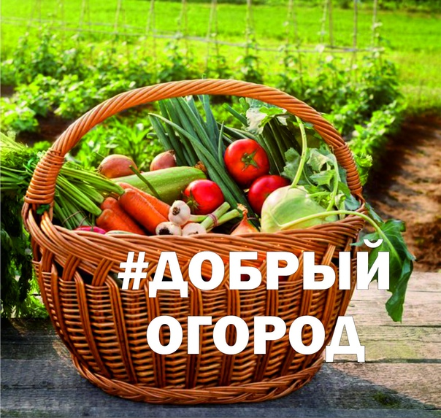

Уважаемые родители,
бабушки, дедушки, ребята !!!
Если у вас доброе сердце, золотые руки, умение и желание помогать людям, воспитатели детского сада предлагают вам принять участие в акции
«Добрый огород»
У воспитателей группы с 20 мая вы можете получить семена, чтобы осенью поделиться излишками урожая и частичкой своего душевного тепла с инвалидами, малоимущими, одинокими пенсионерами и многодетными семьями.
Мы сделаем все возможное чтобы овощи с ваших огородов были доставлены до адресатов.
Подари частичку своей доброты тем, кто нуждается в заботе и внимании!
Дополнительная информация по телефону
849242 (4-13-00)

